作业四：

1. 在目前的报文交换网络中（如Internet），主要采用存贮转发式交换。源主机通常将应用层较长的消息（例如，图像、视频等）分成小的报文段在网络中进行传输，接收端再将报文段组合成原始的消息，提交给应用层。下面我们给出了消息直接传输（不分报文段）和分成报文段传输的示意图，假设消息长度为8×106 bits，每条链路的传输速率为2Mbps，忽略传播延时、排队延时和处理时间。请回答下列问题：

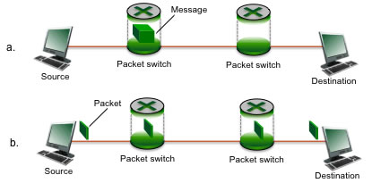

1. 如图a所示，如果消息不进行分段直接进行传输，每台交换设备均采取存储转发式交换，请计算消息从源主机发出到目的主机完全接收所需的时间；

解：

因为不进行分段进行传播，故每到交换机时都要等全部数据到达后才能转发。因此，消息从源主机发出到目的主机完全接收所需时间为：3×8×106 bits/2Mbps = 12s

1. 如图b所示，如果消息被分成800个报文段进行传输（忽略各层的封装），每个报文段长10000 bits，请计算消息从源主机发出到目的主机完全接收所需的时间；

解：

将消息分为报文段后，整个发送过程就相当于流水线作业，第一个报文段从出发到目的地需要3×10000bits/2Mbps = 0.015s，后续所有报文段每段则只需要10000bits/2Mbps = 0.005s。故，总共需要0.005×799+0.015 = 4.01s。

1. 比较消息交换和报文交换的优缺点，除了传输延时方面的考虑，采用报文交换还有哪些其他方面的考虑？

解：

1. 报文交换能降低错误代价。如果传输过程中，一位或几位出现问题，则报文交换只需要重传相应的报文段即可，而消息交换需要重传所有信息。
2. 报文交换对硬件的要求小。消息交换对应的硬件设备需要有足够的缓存将所有信息存下，而采用报文交换的设备则只需要存放几段数据即可。
3. 报文交换能进行拥塞控制，防止网络拥堵。
4. 报文交换有效信息占比低。报文交换需要大量信息对报文进行封装，故有效信息占比低。
5. 报文交换可能出现乱序现象。

2. 发送者A和接收者B之间使用TCP协议进行通信（A发送数据，B回送ACK）。假设TCP连接建立之后A立即开始发送数据（第一个数据段随三次握手中的最后一个ACK一同发送，初始序列号为1）。链路带宽（传输速率）为100 Mbps，往返延迟RTT为10ms，MSS为1000字节，最初的拥塞窗口设成1个MSS，假设接收端有足够大的缓存空间，拥塞控制的初始阈值设为64。试回答下列问题：

1. 假设A缓冲区中有7000字节数据要向B发送，发送的每个数据段均包含1000字节数据，请画出A、B之间的交互过程（左图已画出了第一次交互过程），并计算所需的时间（从发起连接开始计算，要求给出计算过程）。

解：

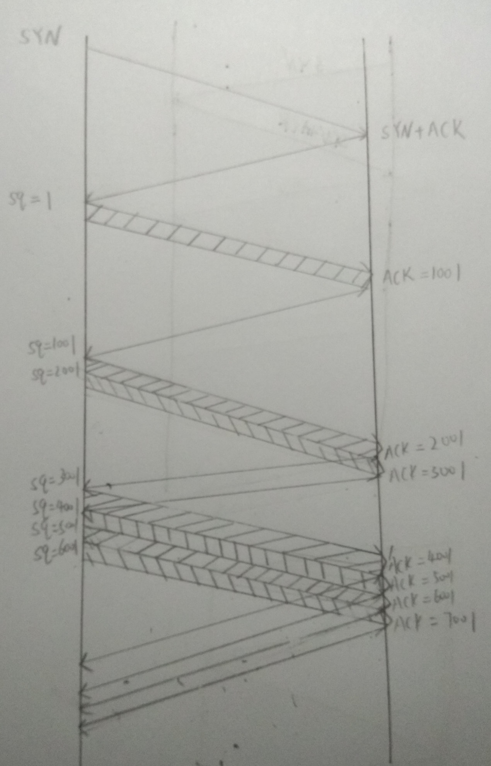

如图所示，7000字节的发送，需要经历4个RTT以及6段传输时延，由题意可知，每段MSS的RTT的值为10ms，传输时延的值为1000bytes/100Mbps = 0.08ms。

故所需时间为10ms \* 4 + 0.08ms \* 6= 40.48ms

1. 快速重传机制是对TCP性能的优化，考虑第一问中的传输情况，如果传输过程中有数据段丢失，那么第几个数据段的丢失有可能触发A的快速重传？解释原因。

解：

只有当连续接收3个冗余ACK时才会进入快速重传阶段。则第一批与第二批发送的报文都不满足条件，只有第三批报文的第一个才满足条件，故第四个数据段的丢失有可能触发A的快速重传。

1. 假设发送端发送一系列数据段（1、2、3……n），但A一直未收到任何确认（ACK），正常情况下，第一个数据段的重传定时器会首先超时，A将TCP的拥塞窗口设置成1个MSS，并重传第一个数据段。如果我们现在修改TCP协议，在上述情况下不重传第一个数据段，而改为发送第n+1个数据段，请你分析在什么情况下这种做法有利，在什么情况下不利。

解：如果只是由于当前网络状况突然变差，导致实际RTT远大于估计EstimatedRTT，即实际上ACK字段还在路上，却由于EstimatedRTT过小而导致超时事件的发生，则在这种情况下，改为发送第n+1个数据段更为有利。

但如果第一个MSS的确丢失，而我们却改为发送第n+1个数据段，那么我们将不会发送第一个MSS，则协议的可靠性将不能保证。